Risques relatifs pour a12 (selon la durée depuis l’apparition de l’infarctus du myocarde) :

Homme :

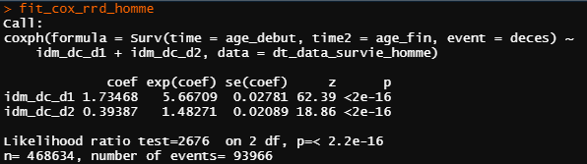

Femme :

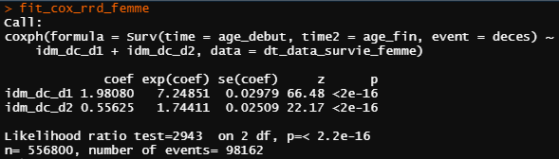

OR pour a01 (fumeur) :

|  |  |
| --- | --- |
| Âge | OR a01 (Homme et Femme) |
| 35-39 | 4,2 [3,0 – 5,7] |
| 40-49 | 3,0 [2,45 – 3,55] |
| 50-59 | 2,5 [2,05 – 2,85] |
| 60-69 | 2,2 [1,80 – 2,60] |
| 70-95 | 1,7 [1,25 – 2,15] |

OR pour a01 (ancien fumeur) :

|  |  |
| --- | --- |
| Âge | OR a01 (Homme et Femme) |
| 35-39 | 2,1 [1,4 – 2,8] |
| 40-49 | 1,6 [1,3 – 2,0] |
| 50-59 | 1,6 [1,3 – 2,0] |
| 60-69 | 1,5 [1,2 – 1,9] |
| 70-95 | 1,5 [1,1 – 2,0] |

RR pour a02 (fumeur) :

|  |  |
| --- | --- |
| RR a02 (Homme) | RR a02 (Femme) |
| 2,82 [2,49 – 3,19] | 3,08 [2,63 – 3,60] |

HR pour a02 (ancien fumeur) :

|  |  |
| --- | --- |
| HR a02 (Homme) | HR a02 (Femme) |
| 1,7 [1,4 – 2,0] | 1,8 [1,5 – 2,1] |